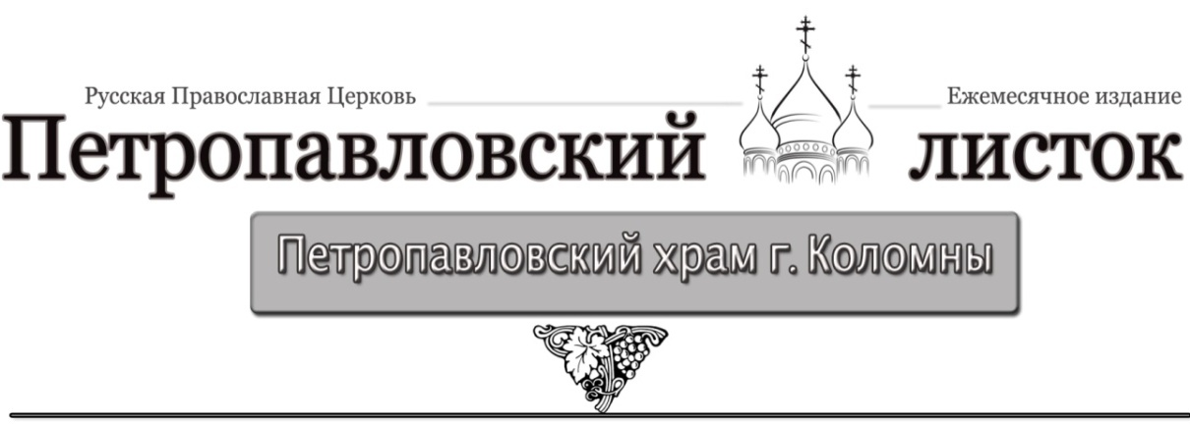



**УСПЕНИЕ**   
                                        
Над одром склонились Апостолы вдруг:  
Дыханье Пречистой не ведало мук,  
Оно растворялось в пространстве, как свет,  
 Закончился счёт всех земных Её лет…             
  
Над Ней проплывало Блаженство Небес,  
И все говорили: «Христос так Воскрес!»  
Сошли к Ней Святые и все поклонились,  
 И Ангелы в свете, как звёзды явились…              
  
В руках принесли лепестки белых роз,  
За ними явил Своё Лико Христос…  
Послышались звуки благого моленья,  
 И правила Вечность во время Успенья…                                        
И было дано откровенье Творца,  
Что будет Она согревать нам сердца,  
И каждую душу, любившую БОГА,   
 Она нежно встретит Сама у порога…                                      
И всех сопричтёт Она трепетно Сыну,  
Вернув нам Божественную Половину,  
Сияньем Своим обогреет до слёз,  
И рядышком с Нею нас встретит Христос…

*Галина Храбрая*



|  |
| --- |
|  |

**Ежемесячное издание Петропавловского храма**

(адрес: 140415, Московская обл., г. Коломна, ул. Мешкова, д. 2)

тел: 8(496)612-12-98

Выпуск № 13

28 августа 2015г.

# УСПЕНИЕ

# ПРЕСВЯТОЙ ВЛАДЫЧИЦЫ НАШЕЙ

# БОГОРОДИЦЫ И ПРИСНОДЕВЫ МАРИИ

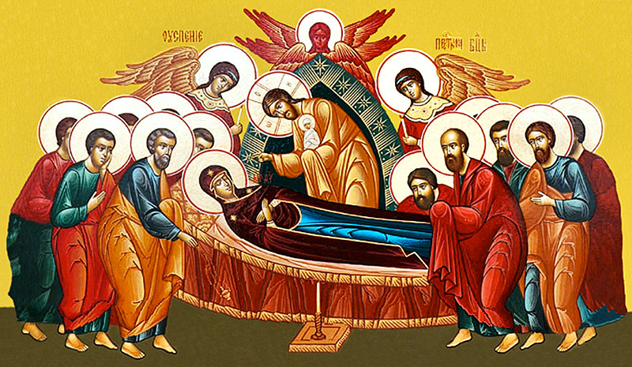

**Тропарь, глас 1**

В рождестве девство сохранила еси,

во успении мира не оставила еси, Богородице, преставилася еси к животу, Мати сущи живота,

и молитвами Твоими избавляеши от смерти души наша.

8



***О празднике Успения***

28 августа по новому стилю и 15 августа по старому стилю Русская Православная Церковь отмечает праздник **Успения Пресвятой Вла-дычицы** нашей Богородицы и Приснодевы Марии. Успение Бого-родицы – праздник, посвящённый событию, которое не описывается в Библии, но о котором известно благодаря Преданию Церкви.

Пресвятая Матерь Божия после Вознесения Иисуса Христа осталась на попечении апостола Иоанна Богослова. Когда царь Ирод подверг гонению христиан, Богородица удалилась вместе с Иоанном в Эфес и жила там в доме его родителей.

Ко времени Своего блаженного Успения Пресвятая Дева Мария при-была в Иерусалим. Слава Её как Матери Божией уже распространилась по земле и многих завистливых и гордых вооружила против, которые покушались на жизнь Богородицы; но Бог хранил Её от врагов.

Дни и ночи Она проводила в молитве. Нередко Пресвятая Богородица приходила ко Святому Гробу Господню, воскуряла здесь фимиам и преклоняла колена. Не раз покушались враги Спасителя препятствовать посещать Ей святое место и выпросили у перво-священников стражу для охраны Гроба Спасителя. Но Святая Дева, никем не зримая, продолжала молиться пред ним. В одно из таких посещений Голгофы пред Нею предстал Архангел Гавриил и возвестил о Её скором переселении из этой жизни в жизнь Небесную, вечно блаженную. В залог Архангел вручил Ей пальмовую ветвь. С Небесной вестью возвратилась Божия Матерь в Вифлеем с тремя Ей прислуживавшими девами (Сепфорой, Евигеей и Зоилой). Затем Она вызвала праведного Иосифа из Аримафеи и учеников Господа, которым возвестила о Своем скором Успении.

Пресвятая Дева молилась также, чтобы Господь послал к Ней апостола Иоанна. И Дух Святой восхитил его из Ефеса, поставив рядом с тем местом, где возлежала Матерь Божия. После молитвы Пресвятая Дева воскурила фимиам, и Иоанн услышал голос с Небес, заключавший Её молитву словом "Аминь". Божия Матерь пояснила, что этот голос означает скорое прибытие апостолов и Святых Сил Бесплотных.

Апостолы, число которых и исчислить нельзя, слетелись, как говорит святой Иоанн Дамаскин, подобно облакам и орлам, чтобы послужить Матери Божией. Увидев друг друга, апостолы радовались, но в недо-умении взаимно спрашивали: для чего Господь собрал их в одно место?

|  |
| --- |
| ***Успение*** – последний двунадесятый праздник православного церковного года. На Руси праздник Успения является одним из самых любимых и почитаемых Богородичных праздников.  В этот день священнослужители совершают богослужение в облачениях небесно-голубого цвета. Ни у одного Богородичного праздника нет такого развернутого чина богослужения, как у праздника Успения, вслед за которым во многих храмах совершается *последование Погребения Божией Матери.* |

   Этот чин составлен в подражание последованию погребения Спасителя, совершаемому в Великую Субботу, и был принесён в Рос-сию из Святой Земли. Там он каждый год совершается в Гефсимании. Множество народа во главе с архиереями и священниками отправляется от храма Воскресения Христова в Гефсиманию, повторяя путь святых апостолов с телом Пресвятой Богородицы. Во время совершения чина Погребения Богородицы на средину храма выносят плащаницу с изображением Успения Пресвятой Богородицы для поклонения молящихся, а потом обносят её крестным ходом вокруг церкви. Праздничное успенское богослужение очень богато и с музыкальной стороны. Все праздничные песнопения: стихиры, ирмосы канонов, тропарь, кондак, величание, светилен хор поет с радостью и ликованием особым успенским распевом Киево-Печерской Лавры, где и сложилась эта служба. Празднику Успения посвятил свой большой духовный концерт "В молитвах неусыпающую Богородицу" композитор С. Рахманинов.

О большом значении, которое придавали этому празднику с при-нятием христианства на Руси, свидетельствует множество Успенских церквей, соборов, монастырей, построенных на Руси. Успению посвящены: первая церковь в Киеве, возведенная князем Владимиром – Десятинная, Княгинин монастырь и кафедральный собор в городе Владимире, престольный праздник Новгородской Софии, главный собор Руси в Московском Кремле, где русские цари венчались на царство, многие другие храмы. Древнейшие монастыри – Киево-Печерская лавра, Псково-Печерский монастырь, Почаевская лавра также имеют главным своим праздником Успение Божией Матери.

В праздник Успения Пресвятой Богородицы и Царицы Небесной пусть каждый из нас ощутит, что Преблагословенная Дева Мария – с нами, что над нами простирается Святой Покров Её, что в ответ на нашу молитву мы получаем Её скорое материнское предстательство и заступничество на своём жизненном пути. Будем же молиться:

***Пресвятая Богородице, спаси нас!***

7

2

Святой Иоанн Богослов, с радостными слезами приветствуя их, сказал, что для Богородицы настало время отойти ко Господу. Войдя к Матери Божией, они увидели Ее благолепно сидящей на ложе, испол-ненную духовного веселия. Апостолы приветствовали Её, а затем поведали о их чудесном восхищении с места проповеди. Пресвятая Дева, прославляла Бога, что Он услышал Её молитву и исполнил желание Её сердца, и начала беседу о предстоящей Своей кончине.

Во время этой беседы также чудесным образом предстал и апостол Павел с учениками своими: Дионисием Ареопагитом, дивным Иерофеем, Божественным Тимофеем и другими из числа 70 апостолов. Всех их собрал Святой Дух, чтобы они сподобились благословения Пречистой Девы Марии и благолепнее устроили погребение Матери Господней. Каждого из них Она призывала к Себе по имени, благословляла, хвалила веру и их труды в проповедании Христова Евангелия, каждому желала вечного блаженства и молилась с ними о мире и благостоянии всего мира.

Настал третий час, когда должно было совершиться Успение Божией Матери. Пылало множество свечей. Святые апостолы с песнопениями окружали благолепно украшенный одр, на котором возлежала Пречистая Дева Богородица. Она молилась в ожидании Своего исхода и пришествия Своего вожделенного Сына и Господа. Внезапно облистал неизреченный Свет Божественной Славы, пред Которым померкли пылавшие свечи. Видевшие ужаснулись. Верх помещения как бы исчез в лучах необъятного Света, и сошёл Сам Царь Славы, Христос, окруженный множеством Ангелов, Архангелов и других Небесных Сил с праведными душами праотцев и пророков, некогда предвозвещавших о Пресвятой Деве. Увидев Своего Сына, Божия Матерь воскликнула: "Величит душа Моя Господа, и возрадовася дух Мой о Бозе, Спасе Моем, яко призре на смирение рабы Своея" – и, поднявшись с ложа для встречи Господа, поклонилась Ему. Господь приглашал Её в обители Вечной Жизни. Без всякого телесного страдания, как бы в приятном сне, Пресвятая Дева предала душу в руки Своего Сына и Бога.

Тогда началось радостное Ангельское пение. Сопровождая чистую душу Богоневесты, с благоговейным страхом Ангелы взывали Царице Небесной: "Радуйся, Благодатная, Господь с Тобою, благословенна Ты в женах! Се Царица, Богоотроковица, прииде, возьмите врата, и Сию премирно подъимите Присносущую Матерь Света; Тоя бо ради всеродное человеком спасение бысть. На Нюже взирати не можем и Той достойную честь воздати немощно" (стихира праздника на



***Значение и почитание  
праздника Успения Богородицы***

С первых веков христиане видели в Богородице великую молит-венницу перед Богом за род человеческий. Названия икон Богоматери отражают глубокую веру и любовь христиан к ней: Богородица – Радость всех Радостей, Умягчение злых сердец, Целительница, Избавительница, Споручница грешных.

Пример праведной, чистой и преданной Богу жизни Пречистой Девы и того, как спокойно и радостно перешла она из жизни земной в жизнь небесную, указывает путь в жизнь вечную каждому христианину. Значение праздника Успения состоит в том, что смерть больше не страшит людей темнотой и неизвестностью: она может быть тихим сном, уносящим человека к жизни радостной и вечной.

По вере Церкви, кончина человека, весь свой недолгий век созна-тельно и убежденно прожившего без Бога, может оказаться страшной и горькой. Но смерть Богоматери, превосшедшей в Своей святости, в исполнении Своего призвания даже высочайшие ангельские чины — херувимов и серафимов — поистине становится радостью, светлым и утешительным событием для всех христиан. И пусть горюют собравшиеся у одра умирающей Девы апостолы и первые епископы древней Церкви, пусть скорбят они о разлуке с Матерью Богочеловека Христа — событие это всё равно дарует православным христианам надежду на их соединение в миг будущей кончины со своим Творцом.

На иконах, изображающих Успение Богоматери, рядом с Ее ложем всегда возвышается величественный Христос, держащий на руках запеленутую младенческую фигурку: она символизирует душу умершей Богородицы, душу, которую в миг Успения пришел принять на Свои Божественные руки Её Сын. Эта детская фигурка и являет нам образ того духовного "рождения в смерти", что вводит человека в вечное бытие. Как говорит о значении события Успения Пресвятой Богородицы преподобный Иоанн Дамаскин, “не смертью назову священное Твое Успение, но преставлением или отшествием или, точнее сказать, водворением. Ведь выходя из тела, Ты водворяешься у Господа... Ты сотворила смерть светлой, освободив ее от уныния и наполнив ее радостью”.

3

Видя такое чудо, Аффоний раскаялся и с верою исповедал величие Матери Божией. Он получил исцеление и примкнул к сонму сопровождавших тело Богоматери, став ревностным последователем Христа. Когда шествие достигло Гефсимании, там с плачем и рыданием началось последнее целование пречистого тела. Лишь к вечеру святые апостолы могли положить его во гроб и закрыть вход в пещеру большим камнем.

Три дня они не отходили от места погребения, совершая непрестан-ные молитвы и псалмопения. По премудрому смотрению Божию апостолу Фоме не суждено было присутствовать при погребении Матери Господней. Придя в третий день в Гефсиманию, он с горькими слезами повергся пред гробовой пещерой и громко выражал сожаление о том, что не удостоился последнего благословения Матери Божией и прощания с Ней. Апостолы в сердечной жалости о нём решились открыть пещеру и доставить ему утешение – покло-ниться святым останкам Приснодевы. Но, открыв гроб, они нашли в нём одни только Её погребальные пелены и убедились таким образом в дивном вознесении Пресвятой Девы с телом на Небо.

Вечером в тот же день, когда апостолы собрались в доме для подкрепления себя пищей, им явилась Сама Матерь Божия и сказала: "Радуйтесь! Я с вами – во все дни".



**Молитва к Божией Матери**  
Мира Заступница, Матерь Всепетая!   
Я пред Тобою с мольбой:   
Бедную грешницу, мраком одетую,   
Ты благодатью прикрой!   
Если постигнут меня испытания,   
Скорби, утраты, враги,   
В трудный час жизни, в минуту страдания,   
Ты мне, молю, помоги!   
Радость духовную, жажду спасения   
В сердце мое положи:   
В царство Небесное, в мир утешения   
Путь мне прямой укажи!

*Жадовская Юлия*

|  |
| --- |
| "Господи, воззвах"). Небесные врата возвысились, встретив душу Пресвятой Богородицы, Херувимы и Серафимы с радостью прославили Её. Благодатное лицо Богоматери сияло славой Божественного девства, а от тела разливалось благоухание.  Дивна была жизнь Пречистой Девы, дивно и Успение Её, как воспевает Святая Церковь: "Бог вселенной показует на Тебе, Царица, чудеса, превышающие законы природы. И во время Рождения Он сохранил Твое девство, и во гробе соблюл от истления тело Твое" (канон 1, песнь 6). Благоговейно и со страхом лобызая пречистое тело, апостолы освящались от него и исполнялись благодати и духовной радости.  Для большего прославления Пресвятой Богородицы всемогущая сила Божия исцеляла больных, с верою и любовию прикасавшихся к священ-ному одру. Оплакав свою разлуку с Матерью Божией на земле, апостолы приступили к погребению Её пречистого тела. Святые апостолы Петр, Павел, Иаков с другими из числа 12 апостолов понесли на своих плечах одр, на котором возлежало тело Приснодевы. |

   Святой Иоанн Богослов шел впереди с райской светозарной ветвью, а прочие святые и множество верных сопровождали одр со свечами и кадилами, воспевая священные песни. Это торжественное шествие началось от Сиона через весь Иерусалим в Гефсиманию.

При первом его движении над пречистым телом Богоматери и всеми провожавшими Её внезапно появился обширный и светозарный облач-ный круг, наподобие венца, и к лику апостолов присоединился лик Ангельский. Слышалось пение Небесных Сил, прославлявших Божию Матерь, которое вторило земным голосам. Этот круг с Небесными певцами и сиянием двигался по воздуху и сопровождал шествие до самого места погребения. Неверующие жители Иерусалима, поражённые необычайным величием погребального шествия и озлобленные почестями, воздаваемыми Матери Иисуса, донесли о том перво-священникам и книжникам.

|  |
| --- |
| Пылая завистью и мщением ко всему, что напоминало им Христа, они послали своих слуг, чтобы те разогнали сопровождавших и самое тело Матери Божией сожгли. Возбуждённый народ и воины с яростью устремились на христиан, но облачный венец, сопровождавший по воздуху шествие, опустился к земле и как бы стеною оградил его. Преследователи слышали шаги и пение, но никого из провожавших не видали. |

Многие из них были поражены слепотой. Иудейский священник Аффоний из зависти и ненависти к Матери Иисуса Назорея хотел опрокинуть одр, на котором возлежало тело Пресвятой Девы, но Ангел Божий невидимо отсёк его руки, которые прикоснулись к гробу.  
  
Энциклопедия людей и идей:[Успение Богородицы. Молитва на Успение Богородицы. Стихи о Успении. Икона Успение Пресвятой Богородицы. Приметы, заговоры, обычаи, ритуалы](http://www.abc-people.com/shop/assumption_virgin.htm#ixzz3iUAP3RpD)